**Web Accessibility Testing**

### **Chương 1 Kiến thức nền tảng**

* 1. Quy trình phát triển phần mềm
     1. Tổng quan
     2. Tầm quan trọng của kiểm thử trong phát triển phần mềm

1.2 Khuyết tật và khả năng tiếp cận

1.3 Kiểm thử khả năng tiếp cận

1.3.1 Tổng quan

1.3.2 Vai trò

1.3.3 Các tiêu chuẩn trong kiểm thử khả năng tiếp cận(WCAG)

**Chương 2 Vấn đề về khả năng tiếp cận của các trang web**

2.1 Một số vấn đề phổ biến

2.2 Một số công cụ kiểm thử hiện tại

2.2.1 Wave

2.2.2 Taw

2.2.3 Achecker

**Chương 3 Vấn đề của các công cụ hiện tại, giải pháp**

**Chương 4 Xây dựng công cụ hỗ trợ kiểm thử khả năng tiếp cận**

### **What is Accessibility Testing?**

**Tại sao cần accessibility testing?**

- Phục vụ thị trường cho Người Khuyết tật

- Tuân theo Pháp luật về Trợ năng

- Tránh các bộ luật có thể xảy ra

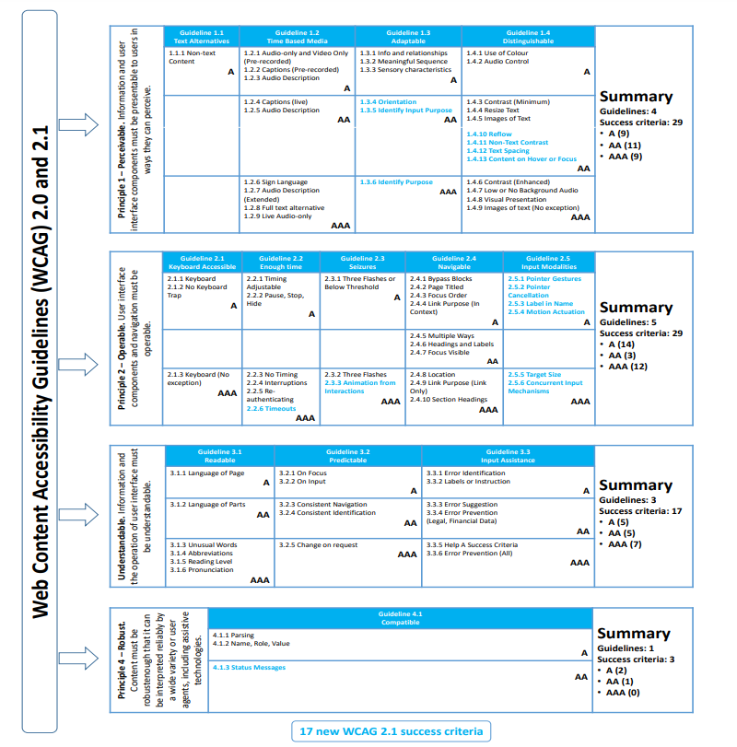

#### **Conformance Level**

- Level A (mức tối thiểu của sự tuân thủ) => ko đáp ứng => trang web ko thể sử dụng được, khó sử dụng

- Level AA(mức tối chấp nhận được) => hầu hết đối tượng người dùng có thể sd được

- Level AAA(mức tối ưu) => giúp người dùng có trải no dễ dàng

3 Free Tool: Taw, Wave, Achecker

|  |  |  |  |
| --- | --- | --- | --- |
| Website | Achecker | Taw | Wave |
| https://courses.uet.vnu.edu.vn/ | 178 | 90 | 16 |
| https://vnexpress.net/ | 425 | 546 | 68 |
| https://cafef.vn/ | 950 | 425 | 428 |
| https://www.w3schools.com/ | 557 | 387 | 63 |
| https://dantri.com.vn/ | 1574 | 40 | 261 |

Achecker tìm ra số lỗi vi phạm khả năng tiếp cận nhiều nhất

Trong 3 tool duy nhất Achecker đưa ra các guideline cho các lỗi vi phạm khả năng tiếp cận, các lỗi được chỉ ra một cách cụ thể, chi tiết

Taw và Wave chỉ thống kê các lỗi xảy ra trong trang web, ko đưa ra chi tiết lỗi, guideline

**Vấn đề của Achecker**

**Lỗi trùng lặp**

|  |  |  |
| --- | --- | --- |
| AChecker | Web accessibility testing update solution |  |
| Document language not identified | Merge repeat errors | https://daotao.vnu.edu.vn/dkmh/login.asp |
| Document has invalid language code |
| Input element, type of "text", missing an associated label | Merge repeat errors | <https://uet.vnu.edu.vn/>  https://vnexpress.net/ |
| Input element, type of "text", label has no text in label |
| Tabular information may be missing table markup | Merge repeat errors | <https://onlinecourses.uet.vnu.edu.vn/>  https://courses.uet.vnu.edu.vn/ |
| Visual lists may not be properly marked |
| All required form fields may not be indicated as required | Merge repeat errors | <https://onlinecourses.uet.vnu.edu.vn/>  https://courses.uet.vnu.edu.vn/ |
| Form submission error messages may not identify empty required fields. |

**Lỗi không rõ ràng**

|  |  |  |
| --- | --- | --- |
| AChecker | Web accessibility testing update solution |  |
| Image Alt text may be too  long | Fix to clear description(limit 100 characters v.v) | https://18020286.github.io/test.github.io/ |
| H1 may be used for  formatting | Fix to clear description | https://courses.uet.vnu.edu.vn/ |
| H2 may be used for  formatting | Fix to clear description | https://courses.uet.vnu.edu.vn/ |
| H3 may be used for  formatting | Fix to clear description | https://courses.uet.vnu.edu.vn/ |
| Form submission error  messages may not provide  assistance | Fix to clear description | <https://onlinecourses.uet.vnu.edu.vn/>  https://courses.uet.vnu.edu.vn/ |

**Sửa lỗi**

|  |  |  |  |
| --- | --- | --- | --- |
| Description | AChecker suggestion | Web accessibility testing update solution |  |
| Img element missing “alt” attributes. | Repair: Add an alt attribute to your img element | Automatically add alt attribute and user can enter the text | https://18020286.github.io/test.github.io/ |
| Image used as anchor is missing valid Alt text. | Repair: Add Alt text that identifies the purpose or function of the image. | Automatically add alt attribute and user can enter the text | https://uet.vnu.edu.vn/hoat-dong-cong-tac-sinh-vien/ |
| Image used for input element is missing Alt text. | Repair: Add an alt attribute that describes the image to input element. | Automatically add alt attribute and user can enter the text |  |
| … | … | … | … |

Xây dựng MyCheck khắc phục vấn đề của Achecker

Flow chart

